Logo que chegamos à Unidade de Pronto Atendimento do Itaperi, fomos recebidos pela diretora administrativa. Ela nos apresentou o sistema pelo qual a UPA é regido, quais as políticas públicas e os órgãos de sua competência, demostrando, além disso, um breve histórico, desde o surgimento das unidades e qual a finalidade que levou ao aparecimento dessa infraestrutura até a atual situação e as mudanças que já foram efetivas – em suma, entendemos o quão indubitavelmente se constitui a importância dessas unidades para a mudança das políticas de saúde e o desafogamento das filas de pronto-socorro dos hospitais. Atualmente, de acordo com dados do Programa de Aceleração do Crescimento do Ministério do Planejamento, no Estado do Ceará existem 20 unidades de pronto atendimento, das quais algumas delas tem condição suficiente para atender uma demanda grande de pessoas - dentre elas está a UPA do Itaperi, que atende ao maior número de clientes que uma UPA porte III suporta, com no mínimo 15 leitos de observação e capacidade de atender até 350 pacientes por dia, apresentando uma área de abrangência de 200 mil a 300 mil habitantes. As UPAs de Fortaleza são de porte III, com capacidade para realizar 350 atendimentos diários, oferecendo equipes compostas por 42 médicos, 24 enfermeiros, três assistentes sociais, dentre outros profissionais essenciais para o planejamento das ações. Ademais, ss Unidades de Pronto Atendimento (UPA) realizam o atendimento de urgência e emergência funcionando sete dias da semana, 24 horas por dia, com atendimento clínico adulto e pediátrico.

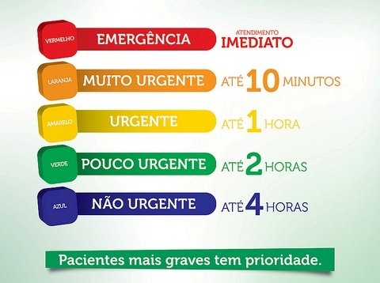Após essa breve explicação, a turma foi dividida em grupos e cada grupo ficou responsável por acompanhar o paciente desde a entrada na unidade de pronto atendimento até a resolutividade da sua queixa. O atendimento tem início na recepção, com o preenchimento de uma ficha cadastral que direciona o usuário para uma classificação (sala de classificação de risco) conforme a gravidade do caso. A classificação é feita por um enfermeiro, seguindo o Protocolo de Manchester, que apresenta 44 fluxogramas que direcionam especificamente a queixa do usuário. Dependendo dos discriminadores apresentados pelo paciente, este recebe uma cor - vermelha, laranja, amarela, verde e azul – que demostra a gravidade do seu caso e o tempo máximo pelo qual ele pode esperar ser atendido. Após a classificação e a introdução de seu nome no sistema eletrônico de acompanhamento, o usuário é direcionado para o atendimento médico. Esses cinco níveis espera promovem uma maior eficiência no atendimento, visto que neste protocolo, não se tem como parâmetro a ordem de chegada, mas sim a ordem de prioridade; tal protocolo estabelece um atendimento eficaz e justo. Vale ressaltar que, para que o enfermeiro realiza a classificação, ele tem que realizar um curso que o capacite para tal ação.

A paciente que foi acompanhada pelo nosso grupo recebeu classificação amarelo e, por mais que o tempo de espera dessa classificação seja de no máximo 60 minutos, ela foi chamada para atendimento 10 minutos após sair da sala de classificação. Durante a consulta e, após o exame físico, ela foi encaminhada para a sala de coleta de sangue e, sob orientação médica, esperou o resultado dos exames e o parecer da médica responsável. Todo essa atendimento de casos mais simples é realizado no EIXO 1, tanto na ala pediátrica, como na ala adulta – no geral, são casos de maior resolutividade. Lá também é possível observar a sala de suturas e o consultório odontológico, que no momento não presta atendimento à população. Porém, quando o paciente precisa de maior suporte avançado, ele é encaminhado para o EIXO 2, onde novamente apresenta as duas alas, porém com pacientes com maior gravidade de casos – normalmente nessa ala, os pacientes esperam o fim de terapia medicamentosa, melhora de sintomas clínicos ou leitos disponíveis em outros hospitais. Apresenta 9 leitos adultos, 3 pediátricos e 2 neonatais. É no EIXO 2, também, que existe o eixo vermelho, sala preparada para o atendimento rápido de paciente com princípio de infarto, AVC ou outras morbidades. Se o paciente não se encaixa em nenhum desses dois requisitos e precisa de internação, a UPA deve buscar, na central de leitos, algum hospital que ofereça o suporte necessário.

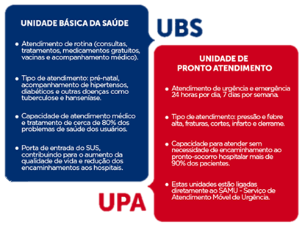 É importante ressaltar que dentro da UPA, existe um híbrido de todas as atenções, nesta o atendimento aos pacientes acontecem sobre essas três dimensões – primária, secundária e terciária (em casos mais raros), portanto é um espaço de amplas especialidades médicas, em que não necessariamente médico precisa ser um especialista, mas este tem que ter um conhecimento e uma competência que o faça capaz de atender todas as demandas que chegam à unidade. É um sistema complexo que difere totalmente do posto de saúde. É preciso que a população entenda muito bem a diferença e em que momento ela pode usufruir do sistema desses serviços.